2024市民スポーツフェスタ
長距離走チャレンジレース 開催要項
～しおかぜ駅伝の選手を目指してみませんか～

１ 主 催 江津市スポーツ協会
共 催 江津市・江津市教育委員会
主管 江津市陸上競技協会

２ 日時 ２０２４年１０月１４日（月）スポーツの日 9:30～10:30 小雨決行
※雨天時の中止の判断は午前７時に行います。
３ 種別 １.１kmの部（フレンドリーレース）小学生以上（親子可）
３.３kmの部（選手選考レース）中学生以上

４ コース （江津中央公園 周回コース）
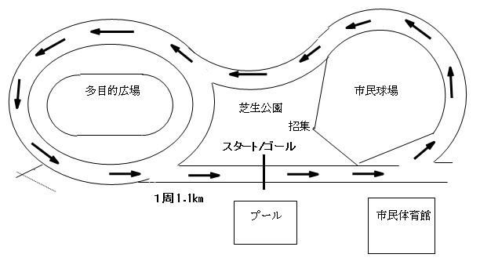
５ 日程 １) ８時４０分 当日受付開始 市民プール下倉庫前
２) ９時００分～９時３０分 ウォーミングアップ
３) ９時２０分 1.1㎞の部受付終了
４) ９時３０分 1.1㎞の部出発
５) ９時４０分 3.3㎞の部受付終了
６) ９時５０分 3.3㎞の部 出発
７) 表 彰 ３.３kmの部のみ、1位～3位まで賞品あり

６ 事前申込み先 当日参加もできますが、できるだけ事前の申し込みをお願いします。
江津市スポーツ協会 ℡ 0855-52-1058 fax 0855-52-1791
（電話またはFAXでお願いします）

７ 問合せ先 江津市スポーツ協会 ℡ 0855-52-1058
江津市立津宮小学校内 土井 伸一 ℡ 0855-53-0017

８ その他 ・タイム計測をしますので、主管者で用意したナンバーを右腰につけていただきます。
・全員に記録証と参加賞があります。３.３kmの部は１位から３位に賞品が授与されます。
・江津中央公園へお車で来場の際は、駐車スペース以外への駐車、県道等への路上駐車はご遠慮下さい。また、乗り合わせでの来場をお願いします。
・当日は主催者側で傷害保険に加入します。また救護員が会場で待機しています。
長距離走チャレンジレース参加申込書

№ | 部  どちらかに〇 | 氏 名 | 学 校 名  一般の方は住所(番地不要) | 学年
1 | 1.1㎞  3.3㎞
2 | 1.1㎞  3.3㎞
3 | 1.1㎞  3.3㎞
4 | 1.1㎞  3.3㎞
5 | 1.1㎞  3.3㎞
6 | 1.1㎞  3.3㎞
7 | 1.1㎞  3.3㎞
8 | 1.1㎞  3.3㎞
9 | 1.1㎞  3.3㎞
10 | 1.1㎞  3.3㎞
11 | 1.1㎞  3.3㎞
12 | 1.1㎞  3.3㎞
13 | 1.1㎞  3.3㎞
14 | 1.1㎞  3.3㎞
15 | 1.1㎞  3.3㎞

